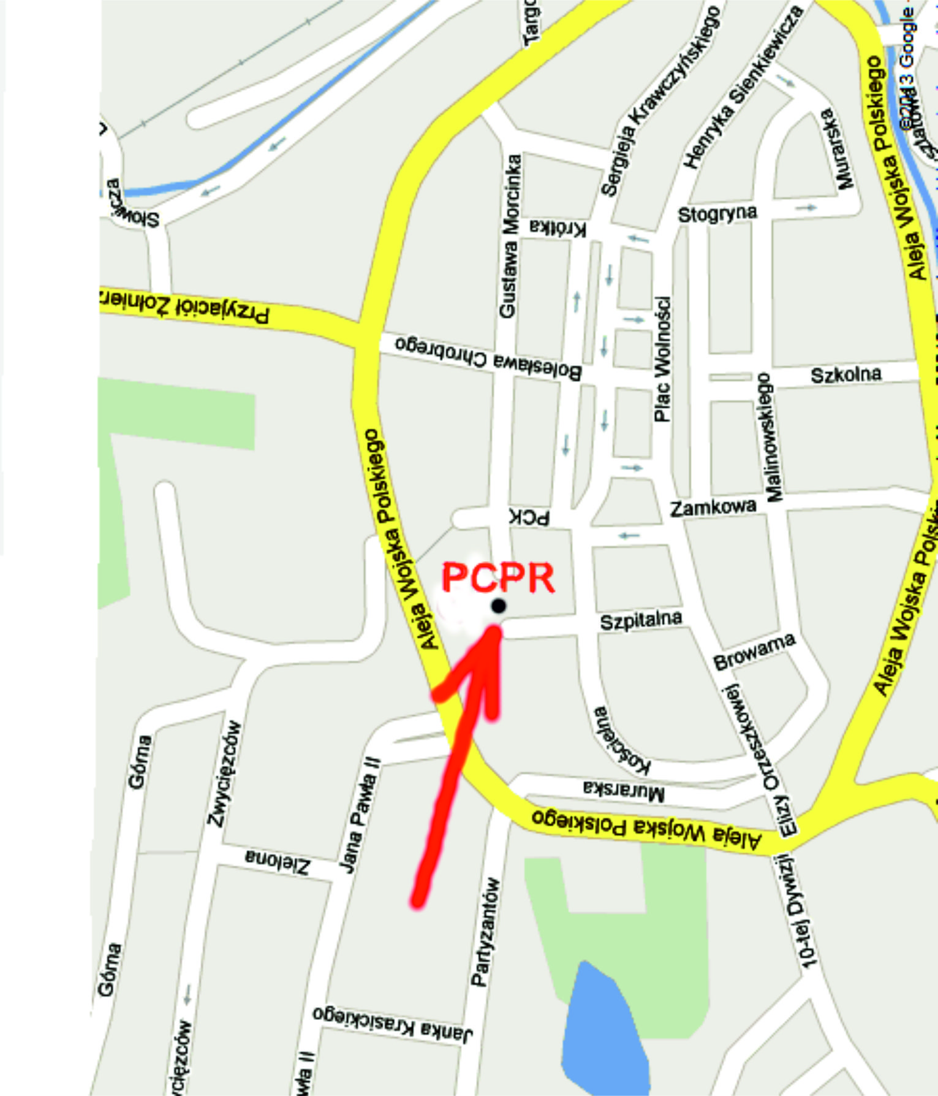
Dojazd do nas:

Kontakt:

Powiatowe Centrum Pomocy Rodzinie w Lwówku Śląskim,
ul. Szpitalna 4 59-600 Lwówek Śląski tel./fax (75) 782 56 17
www. pcpr.powiatlwowecki.pl
W jaki sposób możesz dać dziecku dom?
Rodzina zastępcza niezawodowa lub zawodowa
Jest to forma rodzinnej pieczy zastępczej, w której umieszcza się dzieci, których rodzice zostali trwale lub czasowo pozbawieni praw rodzicielskich lub gdy władza rodzicielska została im ograniczona. Dzieci przebywają w rodzinie do zakończenia postępowania sądowego o powrót dziecka do rodziny naturalnej, przysposobienie lub umieszczenie w rodzinnej pieczy zastępczej do osiągnięcia pełnoletności, lub za zgodą rodziny zastępczej, do czasu ukończenia nauki, nie dłużej jednak niż do ukończenia 25 roku życia. Kiedy w rodzinie przebywa powyżej 3 dzieci (lub osób pełnoletnich) rodzina może otrzymać środki finansowe na utrzymanie lokalu mieszkalnego w wysokości odpowiadającej kosztom ponoszonym przez rodzinę zastępczą na czynsz, opłaty za media, odbiór nieczystości, opał itp.
Rodziny zastępcze zawodowe są ponadto zatrudnione na umowę zlecenie i otrzymują z tego tytułu miesięczne wynagrodzenie.
Rodzina zawodowa pełniąca funkcję pogotowia rodzinnego
W rodzinie tej umieszcza się małoletnich na pobyt okresowy, do czasu unormowania się sytuacji dziecka, nie dłużej niż na okres 4 miesięcy (w szczególnych sytuacjach pobyt może być przedłużony do 8 miesięcy lub do zakończenia postępowania sądowego o powrót dziecka do rodziny, przysposobienie lub umieszczenie w rodzinnej pieczy zastępczej).
Rodzinny dom dziecka
W rodzinnym domu dziecka może przebywać łącznie nie więcej niż 8 dzieci lub osób, które osiągnęły pełnoletność przebywając w pieczy zastępczej (lub w razie konieczności liczniejsze rodzeństwo). W razie pobierania nauki, wychowanek może pozostać w rodzinnym domu dziecka, za zgodą prowadzącego, nie dłużej niż do ukończenia 25 roku życia.
Rodzina pomocowa
Jest to forma rodzinnej pieczy zastępczej, która wspiera rodziny zastępcze oraz rodzinne domy dziecka. W rodzinie pomocowej może być umieszczone dziecko w przypadku czasowej niemożności sprawowania nad nim opieki przez rodzinę zastępczą, w której dziecko przebywa.

Jakie warunki trzeba spełniać żeby zostać rodziną zastępczą?
Pełnienie funkcji rodziny zastępczej może być powierzone osobom, które:
- dają rękojmię należytego sprawowania pieczy zastępczej;
- nie są i nie były pozbawione władzy rodzicielskiej oraz nie jest im ona ograniczona ani zawieszona;
- wypełniają obowiązek alimentacyjny, jeśli taki obowiązek w stosunku do nich wynika z tytułu egzekucyjnego;
- nie są ograniczone w zdolności do czynności prawnych;
- nie mają przeciwwskazań zdrowotnych do pełnienia funkcji rodziny zastępczej;
- posiadają predyspozycje i motywację do pełnienia funkcji rodziny zastępczej;
- przebywają na terytorium Rzeczypospolitej Polskiej;
- zapewniają odpowiednie warunki mieszkaniowe i bytowe umożliwiające dziecku zaspokajanie jego indywidualnych potrzeb;
- nie były skazane prawomocnym wyrokiem za umyślne przestępstwo;
- w przypadku rodziny zastępczej niezawodowej co najmniej jedna osoba musi posiadać stałe źródło dochodów;
- nie figurują w bazie danych Rejestru Sprawców Przestępstw na Tle Seksualnym

Kandydatom spełniającym powyższe warunki zapewnione zostanie nieodpłatne szkolenie z zakresu pieczy zastępczej oraz kompetencji wychowawczych.

